И. о. Начальнику городского
отдела образования
Мештаеву А.Д.

Информация
о проведенных мероприятий
за 3 квартал в СОШ №62

Согласно утвержденного годового плана воспитательной работы, были проведены ряд мероприятий для дальнейшего развития различных жанров детского художественного творчества, воспитания в детях любви к искусству, духовного и патриотического воспитания подрастающего поколения и выявление новых имен.
На основании выше изложенного были проведены следующие мероприятия:
За период с с1.07 по 30.09 согласно плану была проведена следующая работа.

Мероприятия на летний период:
- Открытие летнего пришкольного лагеря «Прекрасное нашим детям».
- «Праздник цветов» (Игра) посещение областного краеведческого музея.
- «В гостях у ребят Мойдодыр» (Игра) посещение бассейна.
- Конкурс рисунков «Дети наше будущее» поход в ЦПКиО.
- «Веселые старты» посещение бассейна.
- «Знаешь ли ты ППБ» (учебная эвакуация) посещение музея пожарной охраны.
- «Праздник игрушки» (игра – конкурс) посещение ДКГ.
- «Учись плавать» (игра - беседа) посещение бассейна.
- «Дружба начинается с улыбки» (конкурсная программа) поход в ЦПКиО.
- «Самый сильный, ловкий , смелый» (эстафета) посещение бассейна.
- «Огонь – друг и враг человека» (викторина) посещение ДКГ.
- «Я и моя семья» (конкурс – презентация) посещение зоопарка.
- «Мы за мир» (конкурс рисунков на асфальте) посещение бассейна.
- Конкурс «Таланты нашего отряда» закрытие первого сезона летнего пришкольного лагеря. Пикник на природе.
Общешкольные тематические линейки по следующим темам.
- Открытие месячника по военно-патриотическому воспитанию и оборонно-массовой работе. Подведение итогов конкурса «Лучший класс» месяца.
- «Писатели – казахстанцы в годы ВОВ»
- «26 апреля – День памяти Чернобыльской катастрофы»
- «Великая Отечественная Война»
- Всемирный день семьи
- Единый информационно-пропагандистский день первого руководителя. Общешкольная линейка «Единство народов республики Казахстан». Подведение итогов конкурса «Лучший класс» месяца.
- Праздник Последнего звонка «итоги года». Вручение вымпела «Лидер года».
- Исполнение Государственного Гимна каждый понедельник, во время линейки
Общешкольные мероприятия:
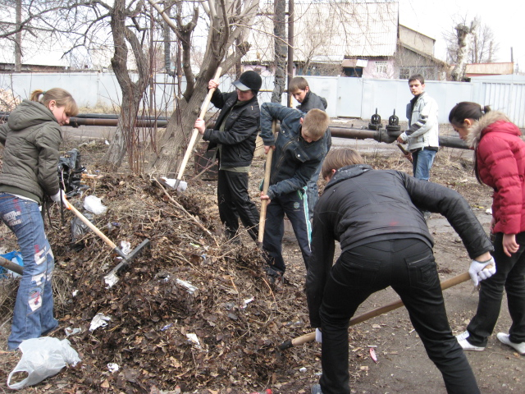
- Праздник «День смеха» убойная лига
- Областной субботник «Сделаем наш город чище!»
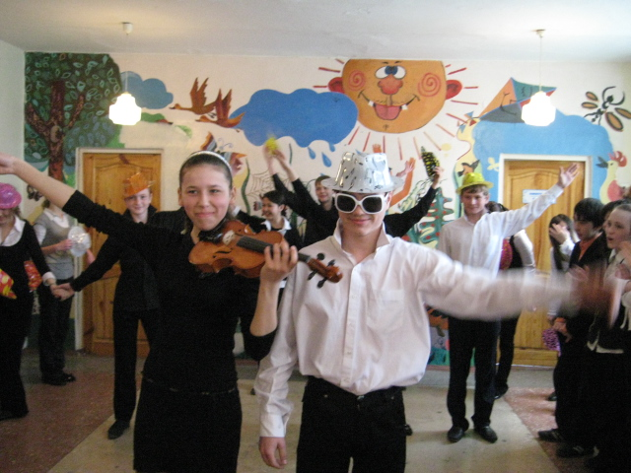
- Общешкольный фестиваль «Под Единым шаныраком»
- « День Защитника Отечества»
- «9 мая – День Победы»
- Праздник «Последний звонок»
- Вручение свидетельств 9 классам
- «Выпускной бал»
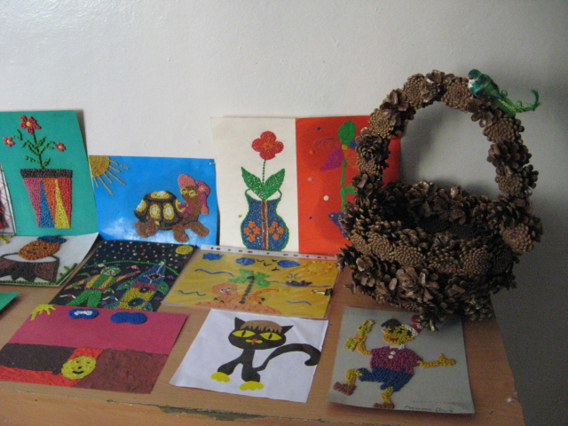
Конкурсы и выставки:
- Конкурс рефератов на тему «День единства народов Казахстана»
- Конкурс плакатов и стен газет «Дружба народов»
- Выставка рисунков и макетов «Город будущего»
- Конкурс рисунков и плакатов «Я рисую мир»
- Конкурс рисунков по правилам дорожного движения (1-4 классы)
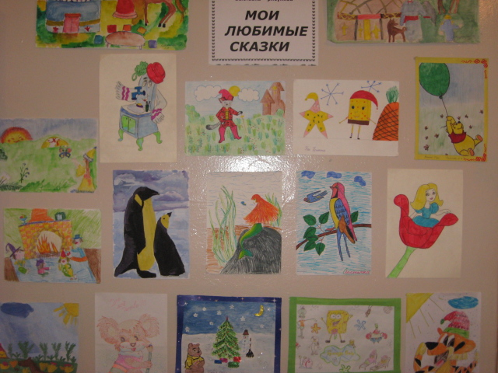
- Выставка рисунков и макетов «Город будущего»
- Конкурс «Вечер талантов школы»

Рейды проводимые школьным правительством:
- Проверка дневников (1 и 2 смена) каждую субботу.
- Рейд «Внешний вид» (1 и 2 смена) каждую субботу.
- Ведения мониторинга конкурса «Лучший класс»

За квартал было проведено – 6 заседаний школьного правительство, так же президент школы Мейрманова А. приняла участие в общешкольном родительском собрании, где выступила с отчетом проведенной работы школьным правительством за год.

Директор СОШ №62: Салимбаева А.А.

Исполнитель: ст.вожатая Бажанова Ю.Н.

Открытие летней пришкольной площадки «В кругу знакомств» Посещение экомузея.
«Знаешь ли ты…?» Посещение Карагандинской водноспасательной станции.
«Поделились радостью» Пикник на природе.
Игра «Крестики-нолики». Посещение ботанического сада.
«Веселые старты». Посещение ЦПКиО.
Эстафета самый сильный, ловкий, смелый» Посещение бассейна.
Викторина «Умники и умницы». Посещение Парка Победы.
Игра «Не играй с огнем». Посещение музея пожарной части
«На лесной поляне». Турпоход.
«Городок веселых затей». Посещение этно парка.
«Сказочная викторина». Посещение музея
«С днем Рождения Астана!» Посещение этно-аула
«Угодай животное». Посещение зоопарка.
Игра «Что? Где? Когда?» Посещение краеведческого музея.
Конкурс рисунков на асфальте. Посещение кинотеатра. Закрытие летней пришкольной площадки.

